SECRETARIA DE ENERGIA

DECRETO por el que se expropia por causa de utilidad pública la planta productora de hidrógeno U-3400, ubicada en la fracción de terreno de 6,451.78 m², en el interior de la refinería Miguel Hidalgo, Tula de Allende, estado de Hidalgo, a favor de Pemex Transformación Industrial.

Al margen un sello con el Escudo Nacional, que dice: Estados Unidos Mexicanos.- Presidencia de la República.
ANDRÉS MANUEL LÓPEZ OBRADOR, presidente de los Estados Unidos Mexicanos, en ejercicio de la facultad que me confiere el artículo 89, fracción I, de la Constitución Política de los Estados Unidos Mexicanos, con fundamento en los artículos 25 y 27 de la propia Constitución; 1o., 13 y 33 de Ley Orgánica de la Administración Pública Federal; 1o., fracciones I, III Bis y XII, 2o., 3o., 4o., 7o., 8 Bis, 9, 10, 19 y 20 de la Ley de Expropiación; 1, fracción I, de la Ley de Petróleos Mexicanos; 58 de la Ley de Hidrocarburos; 143, fracción VII, de la Ley General de Bienes Nacionales, y 1 y 5, fracciones XXIII y XXVI, del Reglamento Interior de la Secretaría de Energía, y
CONSIDERANDO
Que el artículo 25 de la Constitución Política de los Estados Unidos Mexicanos (CPEUM) establece que [c]orresponde al Estado la rectoría del desarrollo nacional para garantizar que éste sea integral y sustentable, que fortalezca la Soberanía de la Nación y su régimen democrático y que, mediante la competitividad, el fomento del crecimiento económico y el empleo y una más justa distribución del ingreso y la riqueza, permita el pleno ejercicio de la libertad y la dignidad de los individuos, grupos y clases sociales, cuya seguridad protege esta Constitución;
Que el artículo 27 de la CPEUM establece que [l]a nación tendrá en todo tiempo el derecho de imponer a la propiedad privada las modalidades que dicte el interés público, y expresa las diversas formas de la intervención del Estado para hacer prevalecer el interés general sobre intereses particulares;
Que la Ley de Expropiación (LE) es de interés público; dispone como causa de utilidad pública el establecimiento, explotación o conservación de un servicio público, así como la construcción de obras de infraestructura pública y la prestación de servicios públicos, que requieran de bienes inmuebles y sus mejoras, derivada de concesión, de contrato o de cualquier acto jurídico celebrado en términos de las disposiciones legales aplicables y los demás casos previstos por casos especiales (artículo 1o, fracciones I, III Bis y XII);
Que la Ley de Petróleos Mexicanos (LPM) es de interés público y reglamentaria del artículo 25, párrafo cuarto, de la CPEUM y tiene por objeto, entre otros, regular la administración, operación y control de la empresa productiva del Estado, Petróleos Mexicanos (Pemex), así como establecer su régimen especial en materia de empresas productivas subsidiarias (artículo 1, fracción I, de la LPM);
Que la Secretaría de Energía (Sener) es la encargada de establecer, conducir y coordinar la política energética del país, y ejercer los derechos de la Nación en materia de petróleo y todos los carburos de hidrógeno sólidos, líquidos y gaseosos, de minerales radioactivos, del aprovechamiento de los bienes y recursos naturales que se requieran para generar, transmitir, distribuir, comercializar y abastecer energía eléctrica; asimismo, lleva a cabo la planeación energética a mediano y largo plazo, y fija las directrices económicas y sociales para el sector energético nacional (artículo 33, fracciones I, II y V, de la Ley Orgánica de la Administración Pública Federal);
Que Pemex, empresa productiva del Estado, en términos de la Ley de Petróleos Mexicanos (LPM) tiene, entre otros, el objeto de regular la administración, operación y control, así como establecer su régimen especial en materia de empresas productivas subsidiarias. Por lo que, establece que Pemex podrá contar con empresas productivas subsidiarias las cuales tienen personalidad jurídica y patrimonio propio y se sujetarán a la conducción, dirección y coordinación de Pemex;
Que Pemex, de conformidad con la LPM, tiene a su cargo la exploración y extracción del petróleo y de los carburos de hidrógeno sólidos, líquidos o gaseosos, así como su recolección, venta y comercialización; además, lleva a cabo la refinación, transformación, transporte, almacenamiento, distribución, venta, exportación e importación de petróleo e hidrocarburos y de los productos que se obtienen de su refinación o procesamiento, así como de sus residuos, lo que realiza por sí mismo, o con apoyo de sus empresas productivas subsidiarias;
Que, como consta en la escritura pública número 2, otorgada ante la fe de la Notaría Pública número 2 de Tula de Allende, estado de Hidalgo, e inscrita en el Registro Público de Hidalgo, con el número 17 y en el Registro Público de la Propiedad Federal, bajo los números 22012/2, 38285/3, 1033/2, 26282/1, 14945/1 y 33620/1, el 16 de marzo de 2000, se transfirió la asignación de la titularidad de los derechos y obligaciones respecto de los terrenos, construcciones civiles e instalaciones industriales de la refinería Miguel Hidalgo, de Tula de Allende, Hidalgo;
Que, mediante acuerdo publicado el 28 de abril de 2015 en el Diario Oficial de la Federación (DOF), se crea la empresa productiva subsidiaria Pemex Transformación Industrial (Pemex Tri), a la que, en términos del transitorio Cuarto de dicho acuerdo, se le subrogaron los derechos y obligaciones de los organismos subsidiarios Pemex-Refinación, Pemex-Gas y Petroquímica Básica y Pemex-Petroquímica, por lo que quedó a cargo de la refinería Miguel Hidalgo, Tula de Allende, Hidalgo;
Que Pemex Transformación Industrial tiene el título de permiso de refinación de petróleo número SENER-REF-001-2018, que expresamente establece la realización de las actividades de refinación de petróleo la cual está regulada en materia de seguridad industrial, seguridad operativa y protección del medio ambiente;
Que, en la "Estrategia General de Manejo de Hidrógeno para el Sistema Nacional de Refinación", aprobada por los consejos de Administración de Pemex y de Pemex Tri el 6 y el 14 de diciembre de 2016, respectivamente, se autorizó la realización de las actividades asociadas al proyecto de suministro de hidrógeno para la refinería Miguel Hidalgo en Tula, en relación con la planta generadora de hidrógeno U-3400, así como la suscripción de un contrato de suministro;
Que Pemex, en el Plan de Negocios 2017-2021, permitió a Pemex Tri la tercerización de servicios. Esto originó la enajenación onerosa de la planta generadora de hidrógeno U-3400 mediante contrato de compraventa celebrado el 31 de agosto de 2017 entre Pemex Tri, en su carácter de vendedor, y Air Liquide México, S. de R.L. de C.V., en su carácter de comprador;
Que el Plan Nacional de Desarrollo 2019-2024, aprobado por la Cámara de Diputados y publicado en el DOF el 12 de julio de 2019, establece los programas y proyectos que constituyen las prioridades de atención estratégica a problemas públicos identificados. Asimismo, expone como propósito para la presente administración el rescate del sector energético y de Pemex para que vuelva a operar como palanca del desarrollo nacional;
Que el hidrógeno producido por la planta productora de hidrógeno U-3400 es utilizado en las plantas hidrodesulfuradoras de gasolinas, intermedios, diésel y de gasóleos, cuya demanda es cada día mayor, ya que, en razón del cuidado del medio ambiente, debe reducirse el contenido de azufre en los productos petrolíferos, pues al estar presente en los combustibles, genera óxidos contaminantes, por lo que es preciso reducir su contenido e incrementar el uso del hidrógeno; de ahí, la necesidad de contar en el proceso productivo de Pemex Tri con la disponibilidad directa e inmediata de hidrógeno;
Que la planta productora de hidrógeno U-3400 se encuentra ubicada en la fracción de terreno de 6,451.78 m², dentro del "Complejo de hidrodesulfuración de residuos" de la Refinería Miguel Hidalgo, en Tula de Allende Hidalgo, conforme a los siguientes planos:
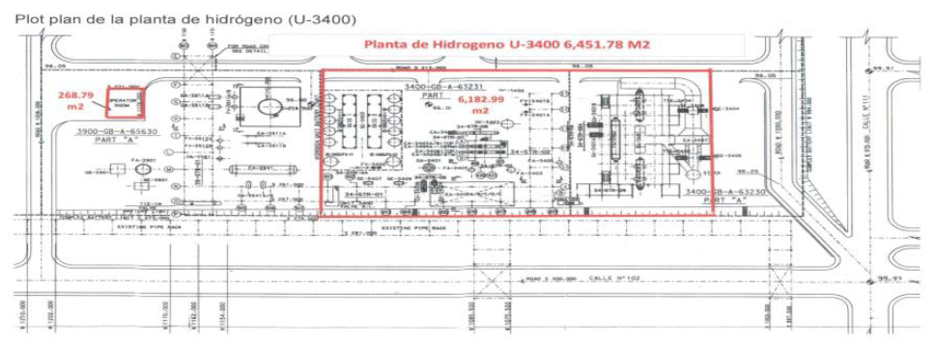

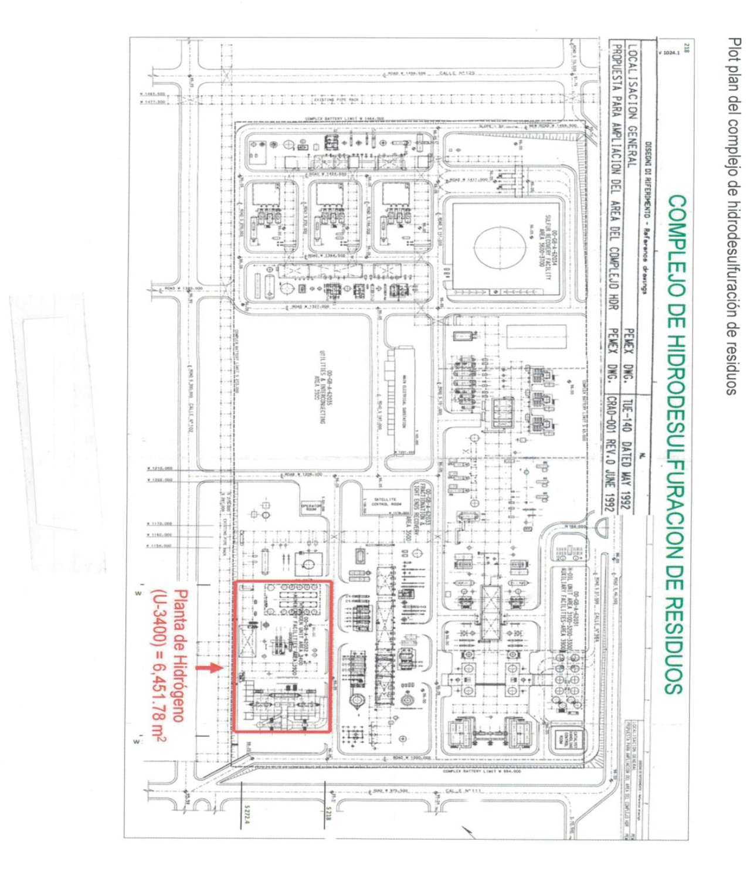

Que, la planta productora de hidrógeno U-3400, localizada al interior de la refinería Miguel Hidalgo, Tula de Allende, Hidalgo, está diseñada para producir 2.1 millones de m³/día de hidrógeno de alta pureza (99.9% mol) necesario para los diferentes procesos de hidrodesulfuración, y de esta manera producir combustibles como lo es gasolina y diésel con bajo contenido de azufre;
Que, para lograr lo anterior, la planta se compone de equipos dinámicos y estáticos, así como de sistemas catalíticos (conjunto de dispositivos) que producen las reacciones necesarias para convertir el gas natural en hidrógeno, proceso conocido como reformación del gas natural; una vez producido el hidrógeno, se pasa por un sistema de purificación (tanques de purificación e instrumentos) y se obtiene el hidrógeno de alta pureza. Para lograr lo anterior, la planta cuenta además con un sistema de control y monitoreo para ajustar las condiciones operacionales para la producción, así como equipos auxiliares necesarios para las reacciones y control de la planta;
Que, el 29 de diciembre de 2023, se publicó en el DOF, el “Decreto por el que se declara de utilidad pública el suministro de hidrógeno de la Planta Productora de Hidrógeno denominada U-3400, ubicada en la fracción de terreno de 6,451.78 m² al interior de la Refinería Miguel Hidalgo, ubicada en Tula de Allende, estado de Hidalgo, y se ordena la ocupación temporal a favor de Pemex Transformación Industrial”, por lo que Pemex Transformación Industrial procedió a ocuparla de forma inmediata, y a partir de dicha fecha es responsable de la operación y conservación de la misma;
Que derivado de lo anterior, Sener inició procedimiento de expropiación por causa de utilidad pública de la planta productora de hidrógeno U-3400, ubicada en la fracción de terreno de 6,451.78 m², en el interior de la refinería Miguel Hidalgo, Tula de Allende, estado de Hidalgo, a favor de Pemex, mediante oficio DGTRI-041-2024 de 6 de febrero de 2024, Pemex Tri, y acompañó dictamen técnico previsto en el artículo 2o., fracción I, de la LE;
Que, derivado de dicha solicitud, la Sener integró el expediente de expropiación SENER-500-2S.1/1-2024, en el cual consta el dictamen técnico que justifica las causas de utilidad pública de la planta productora de hidrógeno U-3400;
Que, en razón de lo anterior, la Sener emitió la “Declaratoria de causa de utilidad pública de la Planta Productora de Hidrógeno U-3400, ubicada en la fracción de terreno 6,451.78 m², en el interior de la Refinería Miguel Hidalgo, Tula de Allende, estado de Hidalgo, a favor de Pemex Transformación Industrial”, publicada en el DOF el 8 y 9 de febrero de 2024;
Que, el 19 de marzo de 2024, la Sener emitió resolución en la que confirmó la “Declaratoria de causa de utilidad pública de la planta productora de hidrógeno U-3400, ubicada en la fracción de terreno 6,451.78 m², en el interior de la refinería Miguel Hidalgo, Tula de Allende, estado de Hidalgo, a favor de Pemex Tri”;
Que, el 10 de abril de 2024, el Instituto de Administración y Avalúos de Bienes Nacionales, con base en los bienes muebles que integran la planta productora de hidrógeno U-3400, emitió dictamen valuatorio con número secuencial 02-24-99 y genérico G-38000-1-ZNB, en el que fijó el monto indemnizatorio por la expropiación de la planta productora de hidrógeno U-3400, ubicada en la fracción de terreno de 6,451.78 m², en el interior de la refinería Miguel Hidalgo, Tula de Allende, estado de Hidalgo, a que refiere el presente decreto;
Que, en el caso que nos ocupa, se actualizan las causas de utilidad pública prevista en el artículo 1, fracciones I, III Bis y XII, de la Ley de Expropiación, en relación con el artículo 58 de la Ley de Hidrocarburos. Esto es así, pues la noción de utilidad pública ya no sólo se limita a que el Estado deba construir una obra pública o prestar un servicio público, sino que también comprende aquellas necesidades económicas, sociales, sanitarias e inclusive estéticas, que pueden requerirse en determinada población, tales como empresas para beneficio colectivo, hospitales, escuelas, unidades habitacionales, parques, zonas ecológicas, entre otros, dado que el derecho a la propiedad privada está delimitado en la Constitución Federal en razón de su función social. En consecuencia, el concepto de utilidad pública no debe ser restringido, sino amplio, a fin de que el Estado pueda satisfacer las necesidades sociales y económicas y, por ello, se reitera que, genéricamente, comprende tres causas: a) La pública propiamente dicha, o sea cuando el bien expropiado se destina directamente a un servicio u obra públicos; b) La social, que satisface de una manera inmediata y directa a una clase social determinada, y mediatamente a toda la colectividad; y c) La nacional, que satisface la necesidad que tiene un país de adoptar medidas para hacer frente a situaciones que le afecten como entidad política o internacional. (El énfasis es propio);
Que se justifica la expropiación por causa de utilidad pública, ya que, por un lado, tiene por objeto hacer efectivo el derecho a un medio ambiente sano, para el desarrollo y bienestar de las personas, pues la producción de hidrógeno, materia prima para la generación de combustibles limpios que se produce en la planta de hidrógeno U-3400 debe estar a cargo de manera directa e inmediata de Pemex Transformación Industrial para la eficaz producción de combustibles limpios;
Que, por otra parte, Pemex Tri debe recuperar el suministro directo e inmediato del hidrógeno que proporciona la planta de hidrógeno U-3400, para la generación de combustibles limpios para el desarrollo económico del país conforme a los parámetros previstos en la normativa aplicable, pues su consumo redundará en beneficio colectivo al satisfacer necesidades económicas y sociales de la población;
Que en aras de que el Estado mexicano satisfaga la necesidad que tiene el país de implementar medidas para lograr la autosuficiencia en la producción de petrolíferos y su protección al medio ambiente, es necesario, contar con la autonomía de suministro de hidrógeno en la refinería Miguel Hidalgo, Tula de Allende, Hidalgo, sin depender de agentes externos, que resultan ajenos al interés social y público que persigue la Nación, y toda vez que se satisfacen las causas de utilidad pública previstas en los artículos 1 fracciones I, III Bis y XII, de la LE, en relación con el artículo 58 de la Ley de Hidrocarburos, he tenido a bien expedir el siguiente
DECRETO
PRIMERO. Se expropia por causa de utilidad pública la planta productora de hidrógeno U-3400, ubicada en la fracción de terreno de 6,451.78 m², en el interior de la refinería Miguel Hidalgo, Tula de Allende, estado de Hidalgo, a favor de Pemex Transformación Industrial, en los términos señalados en la parte considerativa de este decreto.
La expropiación incluye todos los bienes e instalaciones comprendidos en el dictamen valuatorio con número secuencial 02-24-99 y genérico G-38000-1-ZNB, así como los servicios y derechos inherentes a dicha planta para su debida operación.
SEGUNDO. Se deja sin efectos el “Decreto por el que se declara de utilidad pública el suministro de hidrógeno de la Planta Productora de Hidrógeno denominada U-3400, ubicada en la fracción de terreno de 6,451.78 m² al interior de la Refinería Miguel Hidalgo, ubicada en Tula de Allende, estado de Hidalgo, y se ordena la ocupación temporal a favor de Pemex Transformación Industrial”, publicado en el Diario Oficial de la Federación el 29 de diciembre de 2023.
TERCERO. Se ordena la ejecución inmediata del presente decreto expropiatorio y, en consecuencia, la ocupación definitiva de la planta productora de hidrógeno U-3400 a favor de Pemex Transformación Industrial, con los bienes e instalaciones comprendidos en el dictamen valuatorio con número secuencial 02-24-99 y genérico G-38000-1-ZNB, y la inmediata prestación de los servicios y el ejercicio de los derechos respectivos.
CUARTO. La interposición de cualquier medio de defensa no suspende la ejecución inmediata del presente decreto de expropiación.
QUINTO. Con motivo de la entrada en vigor del presente decreto, Pemex Transformación Industrial debe cubrir el monto de la indemnización que, en términos de la Ley de Expropiación, deba pagarse a quienes acrediten su legítimo derecho, de conformidad con el avalúo que emitió el Instituto de Administración y Avalúos de Bienes Nacionales.
Dentro de los diez días hábiles siguientes a la notificación de este decreto, los interesados pueden acudir al procedimiento judicial a que se refiere el artículo 11 de la Ley de Expropiación, con el único objeto de controvertir el monto de la indemnización.
SEXTO. Pemex Transformación Industrial debe inscribir el presente decreto en el Registro Público de la Propiedad Federal y en el Registro de la Propiedad estatal que corresponda.
SÉPTIMO. Notifíquese personalmente a los interesados el presente decreto, así como el avalúo en que se fije el monto de la indemnización. En caso de ignorarse el domicilio de estos, realícese una segunda publicación en el Diario Oficial de la Federación para que surta los efectos de notificación personal.
OCTAVO. Publíquese el presente decreto en el Diario Oficial de la Federación.
TRANSITORIO
ÚNICO. El presente decreto entra en vigor el día de su publicación en el Diario Oficial de la Federación.
Dado en la residencia del Poder Ejecutivo Federal, en Ciudad de México a 17 de abril de 2024.- Andrés Manuel López Obrador.- Rúbrica.- El Secretario de Energía, Miguel Ángel Maciel Torres.- Rúbrica.

Jurisprudencia P./J. 39/2006. Semanario Judicial de la Federación y su Gaceta. Tomo XXIII, Marzo de 2006, página 1412.

